제니스, 스코틀랜드에서 개최되는 “하이드로 X 프리” 레이스에서
DEFY EXTREME E 2023 리미티드 에디션을 선보이다

스코틀랜드, 2023년 5월 11일: 스코틀랜드에서 익스트림 E 하이드로 X 프리가 개최되기에 앞서, 제니스가 모든 요소에 카본 파이버 소재를 사용하고 익스트림 E의 공식 “바이탈 그린” 컬러를 적용한 DEFY Extreme E 리미티드 에디션 시계를 선보입니다.

제니스가 익스트림 E의 세 번째 시즌을 맞이해 혁신적인 0.01초 크로노그래프를 가장 가볍게 재해석한 DEFY Extreme E 에디션을 선보입니다. 뛰어난 기능을 지닌 소재와 정확한 경과 시간을 측정하는 고진동 크로노그래프 무브먼트가 만난 DEFY Extreme E 에디션은 익스트림 E와 CSR 목표 달성을 위해 헌신하는 제니스의 HORIZ-ON 이니셔티브의 공통 가치인 지속 가능성을 염두에 두고 제작되었습니다. 익스트림 E의 시그니처인 “바이탈 그린” 컬러의 포인트가 기후 변화에 대한 인식 제고 및 행동 촉구의 메시지를 전하며, 실제 레이스에서 사용된 부품을 재활용 및 업사이클링한 요소들이 포함된 스트랩과 패키지 또한 인상적입니다.

익스트림 E를 위해 제작된 제니스의 최신 스페셜 에디션에 대해 CEO 줄리앙 토나레(Julien Tornare)는 다음과 같이 전했습니다. “익스트림 E가 제니스의 HORIZ-ON CSR 이니셔티브의 핵심이기도 한 지속 가능성 및 기후 변화에 대한 인식 제고에 힘써온 지 벌써 3년이 되었습니다. 진정한 랠리 레이싱의 미래인 익스트림 E의 시작부터 지금까지 계속 함께할 수 있어 영광입니다. DEFY Extreme E 에디션은 이를 기념하기 위해 DEFY Extreme 라인 최초로 전체에 카본 구조를 적용해 완성되었습니다. 제니스의 친구 및 파트너들과 함께 스코틀랜드에서 제품을 선보일 수 있어 기쁩니다.”

제니스는 DEFY Extreme E 에디션 고유의 견고함은 그대로 유지한 채, 가장 튼튼한 0.01초 크로노그래프를 더욱 가볍게 선보입니다. 익스트림 E에서 경험할 수 있는 가장 극단적인 조건 및 환경에서 시착 및 테스트한 DEFY Extreme E 에디션은 컬렉션 최초로 푸셔와 보호 요소를 포함한 시계 전체를 가벼우면서도 견고한 카본 파이버 소재로 제작한 모델입니다. 마찬가지로 카본 파이버 소재로 제작된 스트랩과 트리플 폴딩 클래스프를 포함해 시계의 무게는 단 96g에 불과합니다.

견고한 크로노그래프의 대시보드는 다층 구조 오픈 다이얼의 형태를 띠고 있으며, 틴트 처리된 사파이어 크리스탈 디테일과 익스트림 E의 공식 “바이탈 그린” 컬러 포인트 장식이 대회가 지향하는 핵심 가치인 지속 가능성을 연상시킵니다. 오픈 다이얼의 일부분과 사파이어 케이스백에서는 0.01초 단위로 시간을 측정할 수 있으며 현재 출시된 제품 중 세계에서 가장 빠른 오토매틱 고진동 크로노그래프 칼리버를 감상할 수 있고, 이와 함께 5Hz(36,000VpH)로 박동하는 시간 측정용 이스케이프먼트와 50Hz(360,000VpH)로 크로노그래프 기능을 제공하는 이스케이프먼트가 탑재되어 있습니다.

지속 가능성 및 환경에 대한 인식 제고라는 테마를 강조하는 DEFY Extreme E 에디션은 첫 시즌 레이스에서 사용되었던 콘티넨탈의 크로스콘택트(CrossContact) 타이어를 재활용한 러버 스트랩과 함께 제공됩니다. 다이얼에 자리한 익스트림 E의 바이탈 그린 포인트 컬러와 조화를 이루는 벨크로 스트랩은 코듀라 효과를 준 그린 러버 디테일이 중앙에 자리한 블랙 컬러의 러버 디테일을 감싸는 디자인으로 완성되었습니다. 이외에도 DEFY Extreme E 에디션과 함께 블랙 러버 및 블랙 벨크로 스트랩이 추가로 제공되며, 이는 케이스백의 간편한 스트랩 교체 메커니즘을 활용해 별도의 도구 없이 직관적이고도 기발한 방식으로 쉽게 교체가 가능합니다.

DEFY Extreme E 에디션은 랠리의 극한 조건에서 영감을 받아 견고하게 제작된 방수 및 충격 방지 케이스로 완성되었습니다. 또한 첫 시즌의 레이스에서 등장했던 사이드라인을 업사이클링한 다양한 디테일을 갖추고 있습니다. 케이스 리드 부분의 코팅에는 E-그립 재생 타이어 소재가 사용되었고, 플레이트 커버는 익스트림 E 레이싱의 방수포 일부를 사용해 제작되었습니다.
100피스 리미티드 에디션으로 출시되는 DEFY Extreme E 에디션은 전 세계 제니스 오프라인 및 온라인 부티크에서만 만나볼 수 있습니다.

하이드로 X Prix
2023 시즌의 두 번째 레이스를 맞이해, 익스트림 E가 스코틀랜드 남서부 지역의 덤프리스와 갤러웨이로 향합니다. 이번 레이스는 기후 변화에 대한 인식 제고 및 전파와 혁신적인 솔루션 고안의 필요성을 기리며 양수(Pumped Storage Hydropower, PSH) 발전 및 풍력 발전 단지로의 대규모 개발을 앞두고 있는 옛 노천 탄광 채굴 현장에서 개최될 예정입니다. 이처럼 통렬한 역사를 지닌 곳에서 제니스는 브랜드의 파트너와 친구들을 한데 모아 최신 DEFY Extreme E 스페셜 에디션 시계를 선보이고자 합니다. 행사에는 익스트림 E 레이스 개최 후 세인트헬레나 유람선에서 열릴 파티의 DJ로 활약할 칼 콕스(Carl Cox) 역시 참여합니다.

제니스: 꿈을 향한 도전.

제니스는 어려움을 극복하고 꿈을 추구하며 이를 이뤄내는 모든 이들에게 영감을 선사하고자 합니다. 1865년 설립 이후 제니스는 최초의 수직 통합형 스위스 시계 매뉴팩처로 자리 잡았으며, 제니스 시계는 영국해협 횡단 비행으로 역사의 한 페이지를 장식한 루이 블레리오(Louis Blériot)부터 성층권 자유낙하 기록을 세운 펠릭스 바움가트너(Felix Baumgartner)에 이르기까지 큰 꿈을 꾸며 불가능을 이루기 위해 노력해온 특별한 인물들과 함께해왔습니다. 제니스는 또한 여성들이 자신의 경험을 공유하고 다른 사람들이 꿈을 이룰 수 있도록 영감을 불어넣는 드림허스(DREAMHERS) 플랫폼을 마련해 선구적인 여성들의 업적을 기념하고 그들에게 주목합니다.

혁신의 별을 따라 전진하는 제니스는 모든 시계에 인하우스 방식으로 자체 개발 및 제작한 무브먼트를 사용합니다. 제니스는 1969년 세계 최초의 오토매틱 크로노그래프 칼리버인 엘 프리메로를 출시했으며, 계속해서 0.1초까지 측정 가능한 Chronomaster 컬렉션과 0.01초의 정밀성을 갖춘 DEFY 컬렉션을 통해 정밀한 고진동 분야에 대한 전문성이 고스란히 드러나는 시간 측정 역량을 드러냈습니다. 혁신은 곧 책임을 의미합니다. 제니스 HORIZ-ON 이니셔티브는 포용성과 다양성, 지속 가능성, 직원의 복리 후생이라는 세 가지 헌신을 약속합니다. 제니스는 1865년부터 지금까지 새로운 차원을 향한 열정적인 도전과 함께 스위스 워치메이킹의 미래를 만들어 가고 있습니다. 지금, 바로 나만의 꿈을 향해 손을 뻗을 시간입니다.

DEFY EXTREME E 에디션
레퍼런스: 10.9101.9004/60.I200

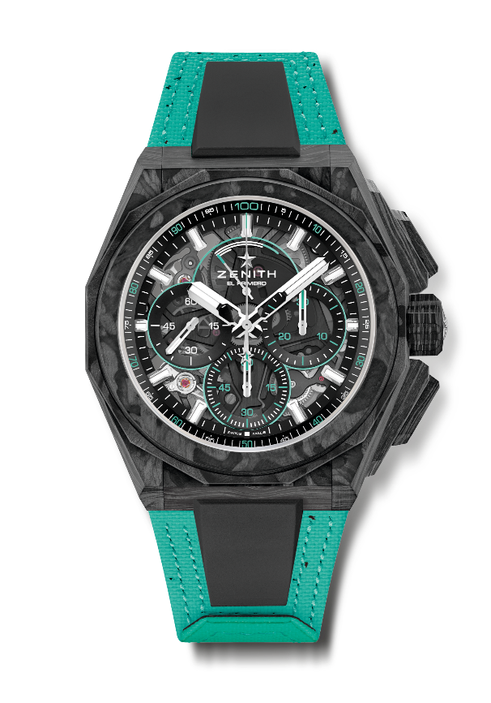
핵심 사항: 0.01초 크로노그래프 무브먼트. 제니스만의 시그니처인 초당 1회 회전수의 역동적인 성능(크로노 핸즈용). 크로노미터 인증. 스크류-인 크라운. 스트랩 2개 포함: 폴딩 버클이 장착된 러버 스트랩 1개 & 벨크로 스트랩 1개. 사파이어 다이얼. 쉽게 교체 가능한 스트랩 시스템
무브먼트: 엘 프리메로 9004, 오토매틱
진동 수: 시계용 이스케이프먼트 1개(시간당 36,000회 - 5Hz) + 크로노그래프용 이스케이프먼트 1개(시간당 360,000회 - 50Hz)
파워 리저브: 약 50시간
기능: 중앙에 위치한 아워 및 미닛 핸즈. 9시 방향에 위치한 스몰 세컨즈. 0.01초 크로노그래프: 초당 1회 회전하는 센트럴 크로노그래프 핸드 / 3시 방향에 위치한 30분 카운터 / 6시 방향에 위치한 60초 카운터 / 12시 방향에 위치한 크로노그래프 파워 리저브 인디케이션
마감: 무브먼트에 블랙 컬러 메인 플레이트 + 새틴 마감 처리된 블랙 컬러 스페셜 로터
가격: 29900 스위스 프랑
소재: 풀 카본
방수: 20ATM
케이스: 45mm
다이얼: 블랙 카운터 3개를 탑재한 틴트 처리된 사파이어
아워 마커: 로듐 도금, 각면 처리 및 슈퍼 루미노바 SLN C1 코팅
핸즈: 로듐 도금, 각면 처리 및 슈퍼 루미노바 SLN C1 코팅
브레이슬릿 & 버클: 블랙 러버. 바이탈 그린(재생 타이어) 및 카본 트리플 폴딩 클래스프 추가 제공.

